**Тема: *Випадкова подiя. Ймовiрнiсть випадкової подiї***

**Мета: *працювати*** над засвоєнням учнями змiсту:

* поняття випадкової подiї, вiрогiдної подiї, неможливої подiї;
* означення ймовiрностi випадкової подiї;
* формули для обчислення ймовiрностi простої випадкової подiї.

***Розвивати вмiння:***

* визначати вид подiї (випадкова, вiрогiдна, неможлива);
* визначати за формулою ймовiрнiсть простої подiї;
* розв’язувати задачi, що передбачають обчислення ймовiрностi за формулою.

***Виховувати*** риси наполегливості, цілеспрямованості, цікавості до даної теми

**Тип уроку:** засвоєння знань, умiнь та навичок.

**Наочнiсть та обладнання:** конспект «Імовiрнiсть випадкової подiї», комп’ютери, презентація на тему «Початки теорії ймовірностей» .

Хiд уроку

**І. Органiзацiйний етап**

Перевiрка готовностi учнiв до уроку, налаштування на роботу.

1. **Формулювання мети i завдань уроку**

***Вчитель:*** Нам часто приходиться проводити різні спостереження, досліди, брати участь у експериментах або випробуваннях. Часто такі експерименти завершуються результатами , які заздалегідь передбачити неможливо. Наприклад, ми купуємо лотерейний квиток і не знаємо, виграємо чи ні.

Чи можна якимось чином оцінити шанс появи результату, який нас цікавить? Відповідь на це питання дає розділ математики, що називається теорія ймовірностей. Сьогодні на уроці ми повинні з вами ознайомитися з основними поняттями теорії ймовірностей та навчитись обчислювати ймовірність випадкової події .

**IІІ.Актуалiзацiя опорних знань та вмiнь**

***Виконання усних вправ***

**1.** Із послiдовностi чисел 9; 7; 6; 2; 3; 5; 20 вибрати парні, непарні, кратні 3, кратні 5.

1. Перевести у відсотки дроби : ½; ¼ ; ¾; 1/3; 2/5.
2. Правила ТБ при роботі з ком’ютером.

**ІV.Засвоєння знань**

Пояснення нового матеріалу відбувається за допомогою презентації « Початки теорії ймовірностей» , на основі якої учні створюють конспект уроку.

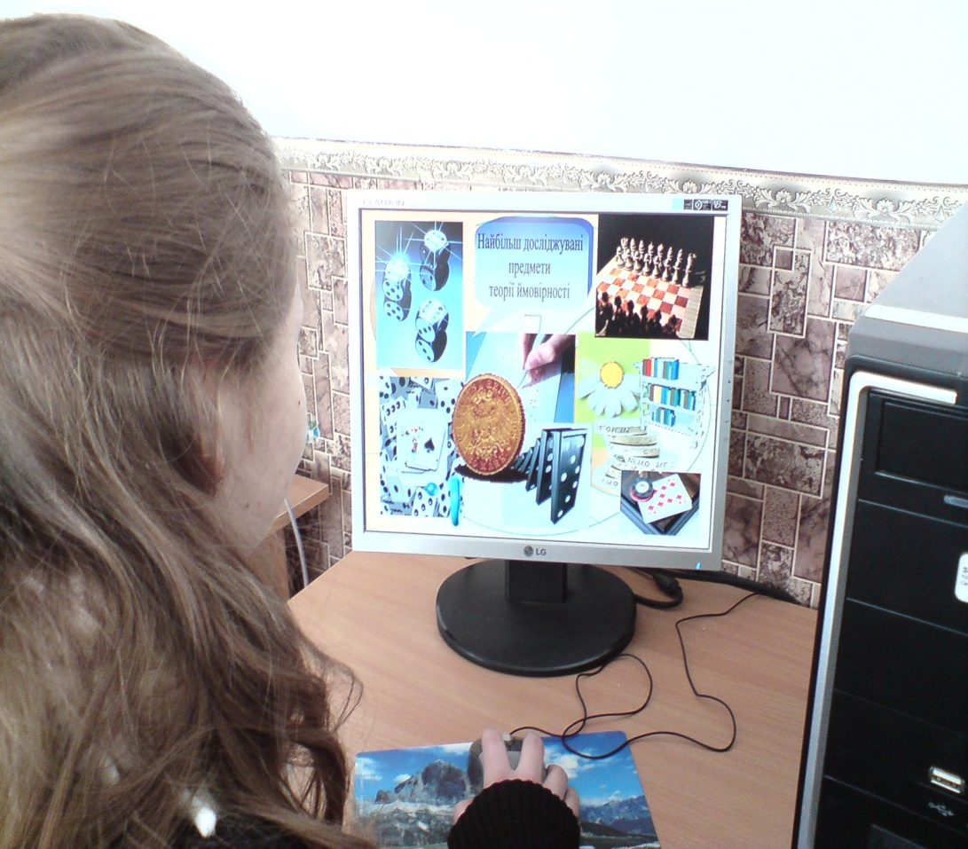

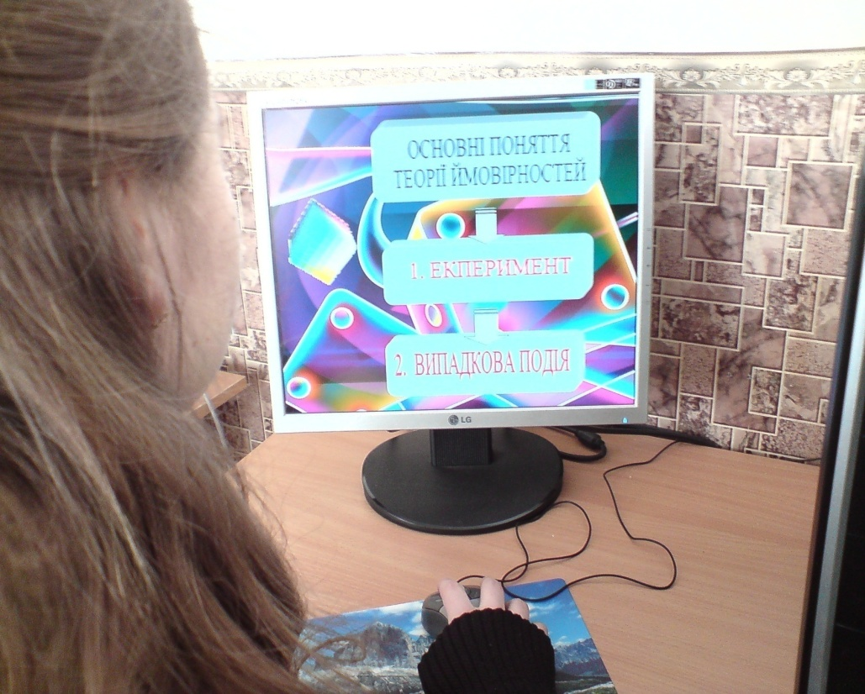

*План вивчення нового матерiалу*

1. Подiя, випадкова подiя, вiрогiдна подiя, неможлива подiя.
2. Класичне означення ймовiрностi випадкової подiї. Формула об­числення ймовiрностi випадкової подiї.

Вивчення матерiалу уроку починається з формування уявлен­ня учнiв про змiст таких понять: подiя, випадкова подiя, вiро­гiдна подiя, неможлива подiя. Оскiльки чинною програмою не передбачено введення строгих математичних означень, то можна обмежитися формуванням уявлень про подiї та їх види на побутовому рiвнi. Учнi мають усвiдомити, що являють со­бою такi види подiй, i навчитися наводити приклади таких видiв подiй. Класичне означення ймовiрностi та формула обчислення ймо­вiрностi простих випадкових подiй *P(A) =m/n*, де *m* — кiлькiсть сприятливих подiй, *n* — кiлькiсть всiх випадкiв, формулюється на iнтуї­тивному рiвнi, без строгих означень та доведень i ґрунтується на життєвому досвiдi учнiв. Проте на деякi математичнi властивостi цього вiдношення слiд звернути увагу учнiв. Імовiрнiсть вира­жається невiд’ємним числом у межах вiд 0 до 1; iмовiрнiсть немож­ливої подiї дорiвнює 0; ймовiрнiсть вiрогiдної подiї дорiвнює 1.

**V. Розвивання вмінь та навичок**

З метою усвiдомленого засвоєння учнями змiсту теоретичних вiдомостей рекомендується пiд час виконання вправ неодно­разово й неформально вiдтворювати означення нових понять. Важливо сформувати вмiння виконувати дiї, що передбаченi за­стосуванням формули ймовiрностi:

* визначення кiлькостi всiх можливих випадкiв;
* визначення кiлькостi сприятливих випадкiв;

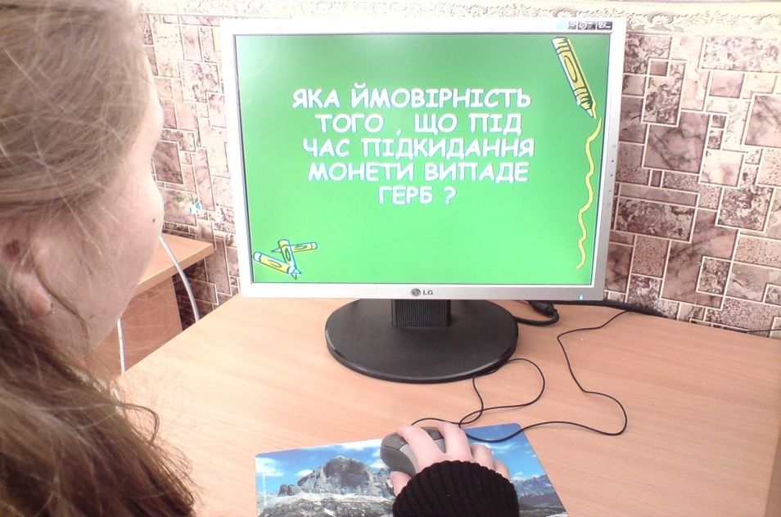знаходження вiдношення кiлькостi сприятливих випадкiв до кiлькостi всiх можливих випадкiв.

***Виконання усних вправ***

**1.** Визначте вид подiї:

Подiя ***А*** — «Сьогоднi о 23 годинi сонце буде за горизонтом».

Подiя ***В*** — «У серпнi занять у школi не буде».

Подiя ***С*** — «Учень накреслив чотирикутник, сума внутрiшнiх кутiв якого дорiвнює 270».

Подiя **І)** — «Сьогоднi о 22 годинi сонце буде в зенiтi».

Подiя ***Е*** — «Учень описав навколо чотирикутника коло».

Подiя ***Р*** — «Учень описав навколо трикутника коло».

**2.** Знайдiть iмовiрнiсть таких подiй:

1. пiсля середи настане четвер;
2. лiту передує весна;
3. у результатi пiдкидання грального кубика випаде число, що менше за 3;
4. у результатi пiдкидання грального кубика випаде число, що бiльше за 7.

**3.** Футбольна команда проводить у середньому 40 iгор за сезон i з них виграє 32. Обчислiть iмовiрнiсть того, що ця команда переможе в матчi?

**4.** Імовiрнiсть того, що сьогоднi пiде дощ, дорiвнює 2/3. Яка ймовiрнiсть того, що дощу сьогоднi не буде?

***Виконання письмових вправ***

1. Знайдiть iмовiрнiсть того, що в результатi пiдкидання грального кубика випаде парне число очок.

*Розв’язання:*

***Експеримент:*** Підкидання грального кубика.

***Подія А:*** випало парне число очок.

***Множина елементарних подій:*** шість.

Ймовірність події А обчислюється за формулою: Р(А)=m/n. Дана подія може відбутися трьома способами: випало 6 очок, випало 4 очка, випало 2 очка. Отже m=3. Всьго можливо шість подій під час даного експерименту, тому n=6. Тоді Р(А)=3/6=1/2=0,5=50%.

Відповідь : ½ або 50%

1. В урнi мiститься 10 однакових за розмiром кульок: 6 жовтих i 4 си­нiх. Кульки перемiшали. Знайдiть iмовiрнiсть того, що навмання вибрана кулька буде:
2. синього кольору;
3. жовтого кольору;
4. чорного кольору;
5. будь-якого кольору.

*Розв’язання:*

Подія А може відбутися чотирьма способами, подія В-шістьма, подіяС-неможлива подія, подія D така, що завжди відбудеться. Одну кульку можна витягнути десятьма способами. Тому Р(А)=4/10=2/5=0,4=40%, Р(В)=6/10=3/5=0,6=60%, Р(С)=0, Р(D)=1=100%.

1. В урнi знаходяться пронумерованi 100 жетонiв (вiд 1 до 100). Яка ймовiрнiсть того, що номер навмання взятого з урни жетона не мiстить цифри 2?

***Розв’язання:***

Нехай подія А-витягнули жетон з номером, що не містить цифри 2.

Від 1 до 100 не містить цифру 2 81число. Тому Р(А)=81/100.

Відповідь: 81/100.

1. Учень задумав двозначне число. Яка ймовiрнiсть того, що учень задумав двоцифрове число, яке записується рiзними цифрами?

***Розв’язання:***

Нехай подія А-задумали двоцифрове число, записане різними цифрами.Всього існує 90 двоцифрових чисел. Серед них різними цифрами записується 81 число. Тому Р(А)=81/100.

Відповідь: 81/100.

**VI. Пiдсумки уроку**

***Контрольне запитання***

В ящику мiстяться кульки: 3 — синього кольору, 2 — бiлого та 5 — червоного. Яка ймовiрнiсть того, що навмання витягнута кулька буде бiлого кольору?

**VIII.Домашнє завдання**

Вивчити означення понять, розглянутих на уроцi. Розв’язати задачi:

1. В урнi 5 червоних, 9 синiх i 6 жовтих кульок. Яка ймовiрнiсть того, що навмання взята кулька буде жовтою?
2. Яка ймовiрнiсть того, що в результатi одного пiдкидання грально­го кубика випаде число, що дiлиться на 3?
3. На шкiльному вечорi присутнi 25 учнiв 9-А класу, 23 учнi 9-Б кла­су i 22 учнi 9-В класу. Яка ймовiрнiсть того, що учень, з яким ви заговорите, навчається в 9-А класi?
4. Визначте вид подiї:

Подiя ***А*** — «Учень побудував трикутник, сума кутiв якого до­рiвнює 185».

Подiя *B* — «Учень вписав у рiвностороннiй трикутник коло, центр якого знаходиться в точцi перетину медiан».

Подiя *C* — «Учень описав навколо трикутника коло з центром у точцi перетину висот».

Подiя*D* — «Із ящика, в якому є 90 стандартних деталей, навман­ня витягнули стандартну деталь».